
tugas 2 metode penelitian
Teknik informatika

08/10/2018
Ardith lutfiawan
0110217068

- Penjelasan harapan/ekspetasi.
Angka putus sekolah di Kota Depok dapat berkurang serta anak yang putus sekolah dapat kembali mendapatkan pendidikan yang layak. Dengan memberikan solusi berupa website yang menghubungkan antara orang yang memiliki kesediaan untuk menyumbangkan harta, tenaga, maupun fasilitas pendidikan kepada mereka yang putus sekolah.

- Penjelasan kenyataan/realita.
Terjadinya putus sekolah di kota Depok masih menjadi masalah yang belum dapat diselesaikan.

Sumber: Survei Sosial Ekonomi Nasional, 2017-BPS/

- Pernyataan masalah (merupakan kesenjangan antara harapan dan kenyataan).
- Orang tua tidak sanggup membiayai anaknya sekolah.
- Fasilitas belajar yang kurang mendukung.
- Tidak adanya motivasi untuk bersekolah.

Sumber:
https://media.neliti.com/media/publications/5204-ID-analisis-faktor-faktor-penyebab-anak-putus-sekolah-usia-pendidikan-dasar-di-keca.pdf

website galang beasiswa

- Pernyataan urgensi (alasan kuat pemilihan masalah tersebut).
- Bila masalah putus sekolah tidak segera diberikan jalan keluar maka akan tercipta sumber daya masyarakat yang berkualitas rendah.

Sumber:
http://www.medanbisnisdaily.com/news/read/2016/01/29/213195/tantangan-media-cetak-di-era-internet/

- Analisis akar masalah (penyebab masalah) dengan menggunakan mind map diagram.

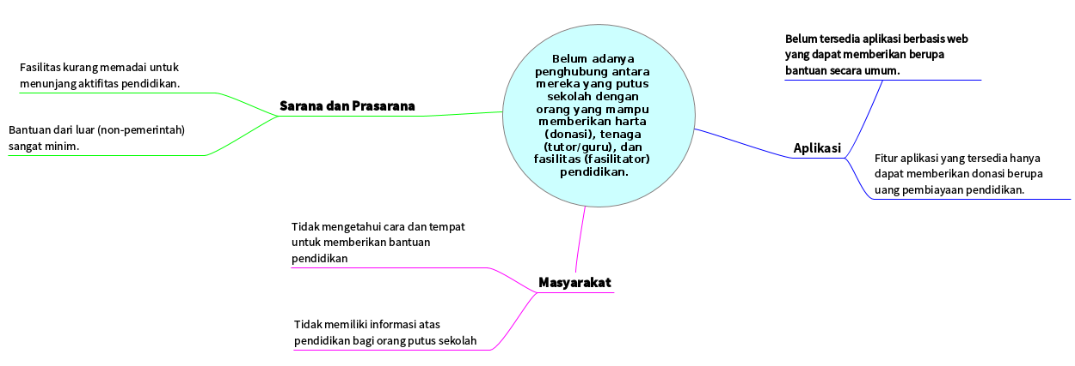

- Tabel yang berisi akar masalah yang dipilih, solusi SI/TI yang akan dirancang, dan dampak positif penerapan solusi SI/TI.
Solusi SI/TI agar dijelaskan seperti apa sistem yang akan dirancang.

Akar Masalah | Solusi SI/TI | Dampak Penerapan Solusi SI/TI
Belum adanya penghubung antara mereka yang putus sekolah dengan orang yang mampu memberikan harta (donasi), tenaga (tutor/guru), dan fasilitas (fasilitator) untuk pendidikan. | Perancangan aplikasi media online berbasis web. | Penggunaan media online lebih mudah karena tidak perlu datang ke tempat yang jauh apabila tidak diperlukan.
 | Membuat aplikasi media online (website) dengan fungsi:  1. Menjadi tutor/guru  2. Memberikan bantuan berupa donasi pendidikan  3. Memberikan sarana/prasarana pendidikan | Masyarakat mudah memberikan bantuan berupa donasi untuk pendidikan.
 |  | Memberikan motivasi kepada mereka yang putus sekolah bahwa banyak yang peduli akan pendidikan mereka.
 |  | Masyarakat dapat berpartisipasi dalam kemajuan pendidikan.

